
ZŠ a MŠ Hejnice VY_52_INOVACE_23_CH1
č. 9: Oddělování složek směsí - aparatury
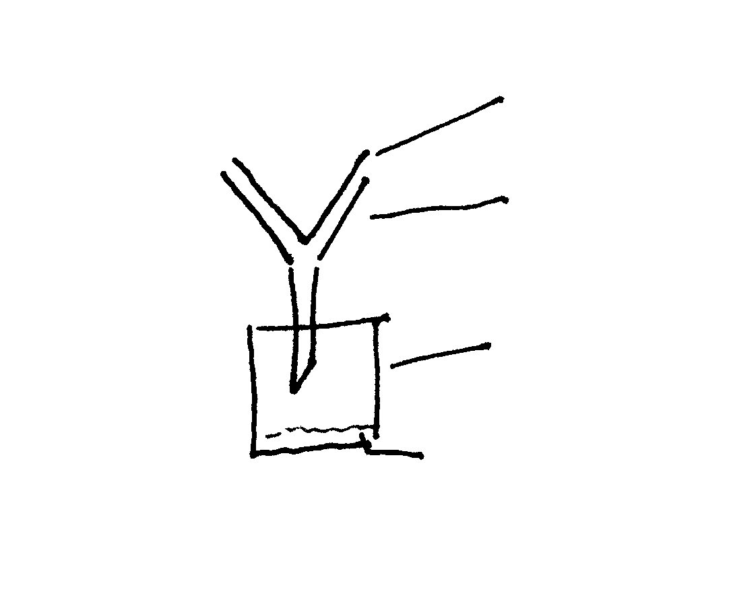
1. Popište aparatury a uveďte, kde se používají
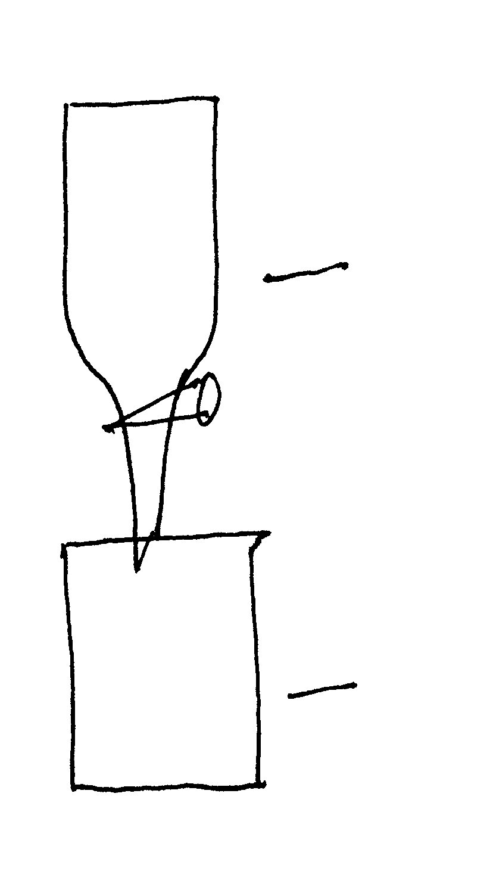
a) b)

2. Ze zakresleného nádobí sestavte aparaturu, popište ji a uveďte, kde se používá.
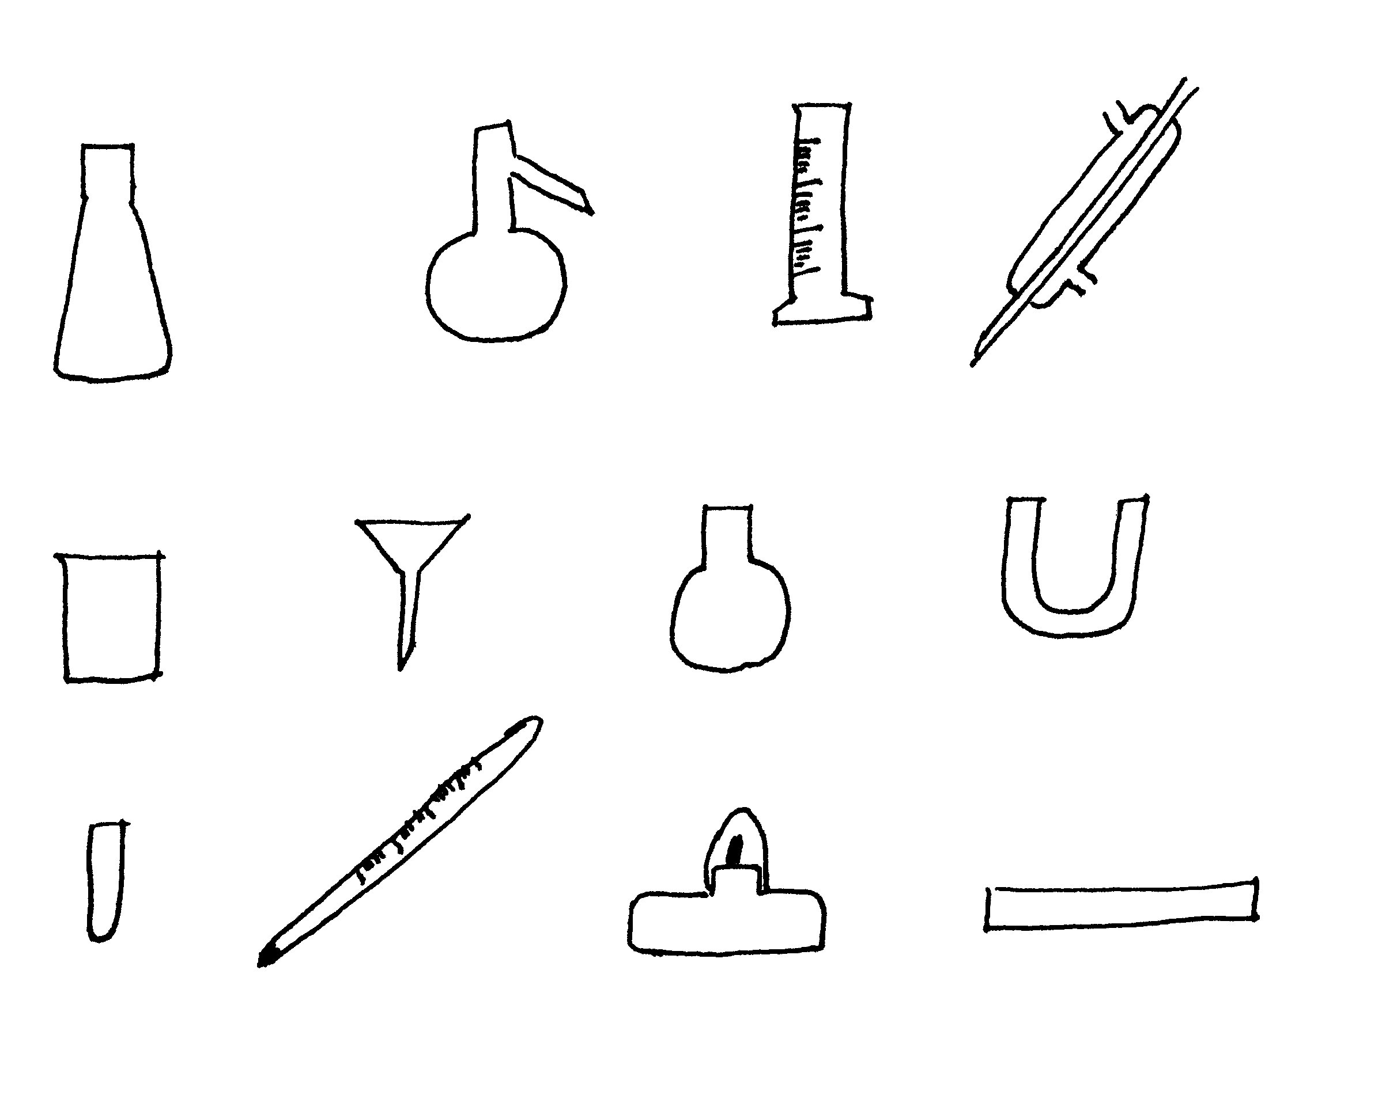

č. 9: Oddělování složek směsí - aparatury – řešení

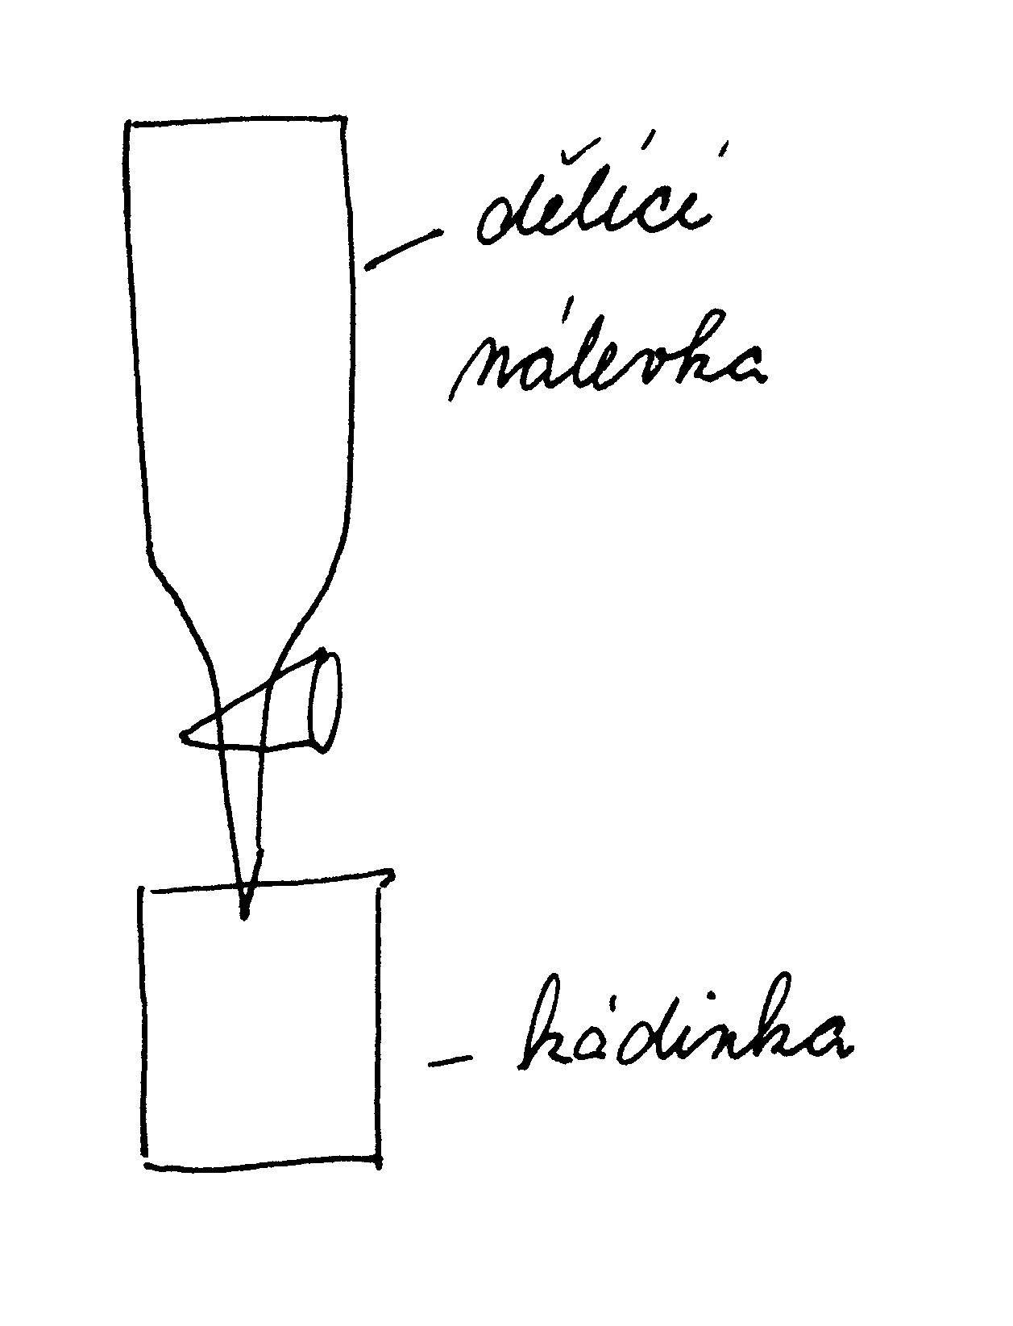
a) usazování – oddělování složek emulze b) filtrace- oddělování složek suspenze
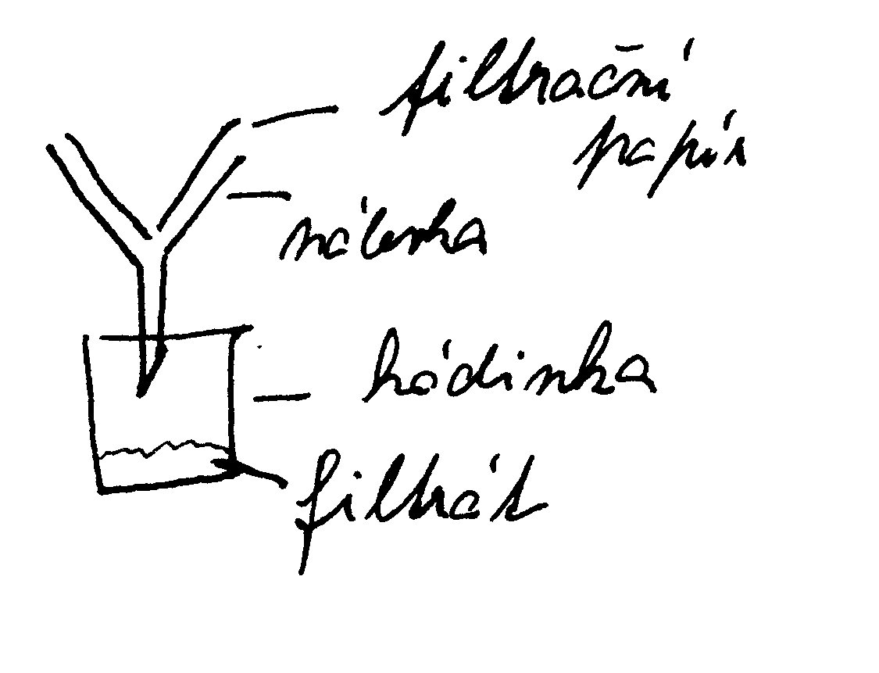

2. Destilace – oddělování složek roztoku
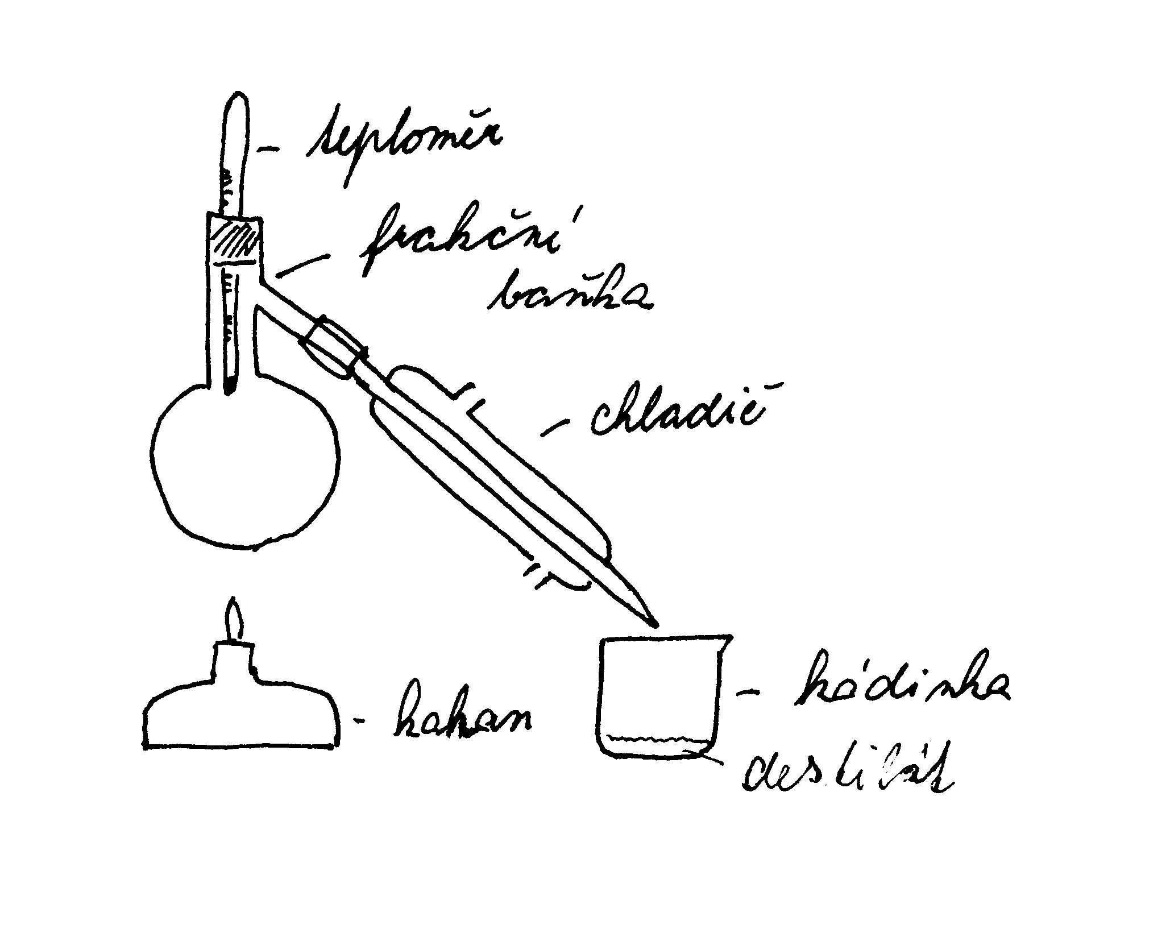
Všechny obrázky jsou vlastní.

